Relatório Mensal de Atendimentos da Lei de Acesso à Informação
Serviço de Informação ao Cidadão (SICLAI)

Dezembro de 2018
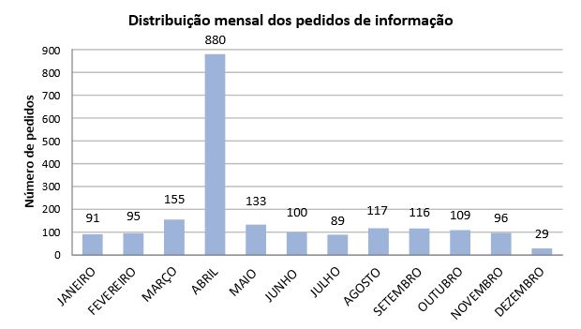

1. Número de pedidos

- Pedidos de informação recebidos: 29* (ANEXO I)
*Um pedido formulado por via de processo protocolizado sob nº 00200.018227/2018-92 (ajustado para dez/2018 – para fins de contabilização)

2. Prazo de resposta

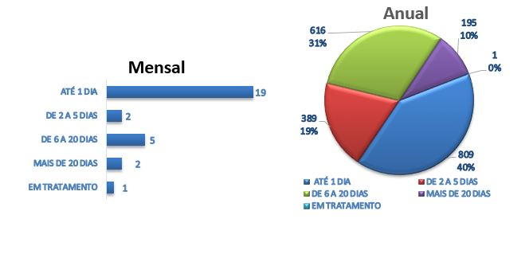

3. Frequência de assuntos
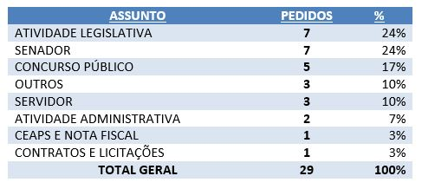

4. Local da informação recuperada

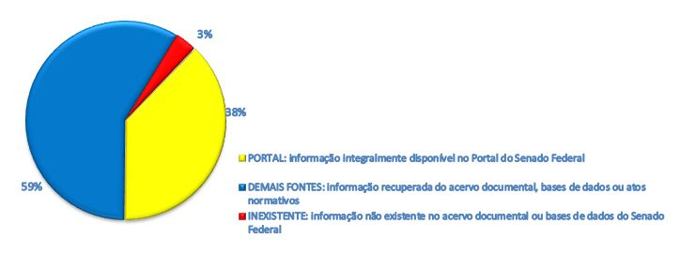

5. Negativas de acesso e recursos
01 (uma) negativa de acesso a pedidos formulados no mês de dezembro de 2018.
Não há recurso a pedidos formulados no mês de dezembro de 2018.

PEDIDO DE INFORMAÇÃO | SITUAÇÃO
“Senhor Senador da República, Venho, por meio deste e-mail, solicitar materiais jurídicos que possam ser enviados para a minha residência. Desejo com isso acompanhar as leis, estatutos e projetos desenvolvidos por Vossa Excelência Se possível, gostaria de receber a Constituição Federal (CF) atualizada assim como códigos e anteprojetos que estão em discussão no Congresso Nacional.Desde já agradeço a atenção.Muito obrigado!” (sic) | ATENDIDO
"Bom dia,Faço parte de uma pesquisa sobre Educação e necessito obter a seguinte informação: quais os projetos que encontram-se em tramitação no Congresso Nacional, referente à Educação para a cidadania no Brasil." (sic) | ATENDIDO
"Bom dia! Solicito o envio para meu e-mail (xxx) do Quadro de Cargos Efetivos do Senado Federal - localizado no menu do site do Senado, especificamente na aba Gestão de Pessoas - do mês de dezembro dos anos de 2013, 2014, 2015, 2016 e 2017. O que pretendo é verificar o quantitativo dos cargos vagos e ocupados dos anos citados acima. Observação: tendo em vista não haver o formato em PDF para envio dos arquivos, solicito, se possível, o envio no formato PDF ou em Excel. Muito obrigado!" (sic) | ATENDIDO
"Prezados, Gostaria de obter as informações sobre quais senadores realizaram viagens oficiais, tanto nacionais quanto internacionais, nos meses de julho, agosto, setembro e outubro. Peço também informações sobre as motivações das viagens e os custos de cada uma com cada parlamentar. Desde já agradeço e aguardo resposta." (sic) | ATENDIDO
“1 - Gostaria de ter os relatórios anuais de saúde dos últimos 5 anos do Senado Federal e do ano de 2018, informações parciais de houver. 2 - Gostaria de saber se há alguma política antiassédio no Senado Federal. 3 - Gostaria de saber se existe algum registro de assédio moral a servidores no Senado Federal. 4 - Qual nome do setor responsável por acolher os servidores que possuem algum adoecimento funcional? Gostaria de saber quantas pessoas estão sendo atendidas por ele. E quantas pessoas passaram por ele nos últimos 5 anos. 5 - Gostaria de saber o número de servidores efetivos nos anos de 2013, 2014, 2015, 2016, 2017 e 2018. ” (sic) | ATENDIDO
"Os profissionais da área de comunicação e jornalismo são muito mal pagos na iniciativa privada do Brasil. Gostaria de saber (nomeadamente como consta no portal da transparência os órgãos do Executivo, p.ex.) o salário do mês de Setembro de 2018 (ou mais recente) de cada um dos servidores e funcionários do setor de comunicação e jornalismo do Senado para poder comparar e concluir um trabalho de conclusão de curso de graduação."(sic) | ATENDIDO
"Requisitamos acesso às informações listadas abaixo, referentes à Comissão Permanente de Acesso a Dados e Informações do Senado Federal (https://www12.senado.leg.br/transparencia/lai/comissao-permanente-de-acesso-a-dados-e-informacoes-do-senado-federal). Para facilitar a compreensão das informações fornecidas, requisitamos que cada item seja respondido separadamente, indicando o número a que se refere. 1 – Qual é a periodicidade das reuniões do colegiado? 2 – Requisitamos acesso ao inteiro teor digitalizado de seu regimento interno; 3 – Tendo em vista ser necessário senha para acesso das atas do colegiado, por quais motivos, de fato e de direito, estes documentos não estão disponibilizados livremente mediante transparência ativa, nos termos do art. 8º, caput da Lei Federal 12.527/11; 3.1 – Caso os motivos sejam exclusivamente relacionados à tecnologia utilizada para disponibilização da informação, requisitamos acesso ao inteiro teor digitalizado de todas as atas do colegiado desde a sua criação. 3.1.1 – Alternativamente, requisitamos a disponibilização de usuário e senha para o acesso aos documentos em questão. 3.2 – Caso todos os documentos em questão tenham tido seu acesso restrito em virtude de decisão administração administrativa, requisitamos acesso ao seu inteiro teor digitalizado, bem como de todos os estudos e pareceres, jurídicos ou não, utilizados para fundamentar esta restrição de acesso." (sic) | ATENDIDO
Solicito receber um documento que demonstre qual a estimativa do tempo de tramitação de um projeto de lei de incentivo fiscal, para que eu possa agregar ao meu artigo acadêmico.” | ATENDIDO
“Solicito receber por e-mail a cópia da lista dos senadores da próxima legislatura.” | ATENDIDO
Solicito receber por e-mail a cópia do discurso da senadora xxx, feito na sessão plenária da quarta-feira, 05/12.” | ATENDIDO
Gostaria de saber do Senado Federal, se existe alguma previsão para a realização de concurso público.” | ATENDIDO
Gostaria de saber aonde posso obter uma lista com o nome de todos os senadores que votaram a favor da aprovação do projeto de Lei 1220/2015, lei do distrato." (sic) | ATENDIDO
Boa tarde, Gostaria de ser informada sobre os ressarcimentos relacionados com gastos de saúde do senador xxx durante o ano de 2018, contendo: - valores ressarcidos mês a mês; - notas fiscais individuais apresentadas pelo senador." (sic) | NEGATIVA  DE  ACESSO
"Prezados,Gostaria de obter todas as matérias que tramitaram no Senado de 2007 a 2018 com vários argumentos:- Nome do senador proponente- Partido do senador- UF- Status atual- N° da matéria- Tipo- Código da matéria- Ementa- Explicação da ementa." (sic) | ATENDIDO
“Gostaria de receber informações sobre a realização de concurso para o cargo de Polícia Legislativa.” (sic) | ATENDIDO
“Solicito receber a cópia do PLS 315/2013, que inclui as doenças reumáticas, neuromusculares ou osteoarticulares crônicas ou degenerativas entre as doenças e condições cujos portadores são beneficiados com a isenção do imposto de renda | ATENDIDO
"Prezados, boa tarde. Sou xxx do Município de xxx .Formada em xxx Gostaria de saber se existe previsão de Concurso Público para o Senado. Fico no aguardo. Obrigada. Att,"(sic) | ATENDIDO
“Gostaria de saber quando será o novo concurso do Senado Federal e, caso não tenha uma data específica, qual é a previsão para que isso ocorra.” | ATENDIDO
“Há cotas de contratação de Pessoas com Deficiência (PCD), nos gabinetes dos senadores, como assessores? Se sim, qual legislação?” (sic) | ATENDIDO
Solicito as notas taquigráficas do discurso do Senador xxx, feito na Sessão Deliberativa Ordinária nº 141, dia 28/11/2018, sobre a má gestão de fundos previdenciários dos municípios.” | ATENDIDO
Requisitamos acesso às informações listadas abaixo, referentes ao procedimento de acesso de informações de competência e atribuições do Congresso Nacional. Para facilitar a compreensão das informações fornecidas, requisitamos que cada item seja respondido separadamente, indicado o número a que se refere:  1 – Existe algum procedimento definido para o acesso a informações relativas sobre às atividades do Congresso Nacional (e não especificamente do Senado Federal e da Câmara Deputados), tais como informações referentes a Comissões Mistas, etc? 1.1 – Caso sim, este procedimento está regulamentado em algum ato normativo? Caso sim, requisitamos acesso ao seu inteiro teor digitalizado;  1.2 – Caso não:1.2.1 – De que maneira o cidadão pode apresentar requerimentos de informações? Existe canal específico? 1.2.2 – Qual é o órgão responsável pelo tratamento e análise destes requerimentos? 1.2.3 – Em caso de eventual recurso por indeferimento de acesso, qual seria o órgão competente para a analisar estes recursos?" (sic) | ATENDIDO
Prezados,Baseado na Lei nº 12.527/2011 que regula o acesso à informação no âmbito federal e preconiza a transparência em todos os órgãos do poder público, questiono-lhes a respeito da seguinte questão: Consta no quadro de cargos vagos deste Senado Federal 3 cargos vagos de Analista Legislativo NIvel III, especialidade de Engenharia. Questiono-lhes a respeito da subárea dos cargos vagos, eles se referem a quais especialidades? Elétrica, Civil, Telecomunicações? Atenciosamente, xxx "(sic) | ATENDIDO
"Olá. Gostaria de solicitar a cópia da prova de analista administrativo - Administração do Senado, aplicada no ano de 2012, pois não é possível obtê-la no portal da FGV (organizadora do concurso), nem no site do Senado." (sic) | ATENDIDO
"Quando encerra o mandato do Conselho de Comunicação do Senado?" (sic) | ATENDIDO
“Venho por meio desta, solicitar acesso ao inteiro teor dos processos (Sigad): xxx bem como a resposta o atual estado administrativo dos mesmos. A resposta a essa solicitação deve ser encaminhada, preferencialmente, em meio eletrônico ou, na impossibilidade, que o Senado informe, por escrito, o lugar e a forma pela qual se poderá consultar, obter ou reproduzir a referida informação.” | EM TRATAMENTO
"Olá, bom dia, Envio essa mensagem solicitando informações quantitativas sobre atividades legislativas dessa legislatura, especialmente o número total de proposições apresentadas no ano de 2018. Nessa contagem, solicito a quantidade de proposições levando em conta os requerimentos apresentados e uma outra sem os requerimentos | ATENDIDO
"Senhores, boa noite. Solicito as informações abaixo relacionadas: 1 - liquidações efetuadas, no ano de 2017, com base na modalidade "dispensa de licitação"; 2 - liquidações efetuadas, no ano de 2017, com base na modalidade "inexigibilidade de licitação"; 3 - liquidações efetuadas, no ano de 2017, com base na modalidade "suprimento de fundos"; 4 - liquidações efetuadas, no ano de 2017, com base na modalidade "não se aplica". 5 - liquidações efetuadas, no ano de 2017, com base na modalidade "pregão"; 6 - liquidações efetuadas, no ano de 2017, com base na modalidade "tomada de preços"; 7 - liquidações efetuadas, no ano de 2017, com base na modalidade "pregão eletrônico"; 8 - liquidações efetuadas, no ano de 2017, com base na modalidade "ata de registro de preços"; ,9 - liquidações efetuadas, no ano de 2017, com base na modalidade "Adesão externa de ARP"; 10 - liquidações efetuadas, no ano de 2017, com base na modalidade "concorrência"; 11 - liquidações efetuadas, no ano de 2017, com base na modalidade "acionamento de ARP"; 12 - liquidações efetuadas, no ano de 2017, com base na modalidade "termo de adesão".  Favor informar o FAVORECIDO, CNPJ/CPF, OBJETO, DATA DO PAGAMENTO/LIQUIDAÇÃO, NÚMERO DO PROCESSO ADMINISTRATIVO e VALOR." | ATENDIDO
“Solicito o envio da exposição de motivos da MP 869/2018, que cria a Autoridade Nacional de Proteção de Dados, pois faço parte da xxx e desejo ter acesso a essa matéria a fim de estudo e pesquisa.” | ATENDIDO
Eu, xxx, portador do RG xxx, inscrito no Cadastro de Pessoas Físicas sob o n°xxx, Titulo Eleitoral n° xxx, endereço eletrônico xxx, residente e domiciliado na xxx, com fundamento na Lei 12.527/2011 (Lei de Acesso a Informações Públicas) venho requerer o acesso (e eventualmente cópia), em até 20 dias corridos (artigo 11, parágrafo 1° da Lei 12.527/11), aos seguintes dados: Fineza informar se os senadores são tratados por esta casa legislativa na condição de segurados obrigatórios do Regime Geral de Previdência Social Solicito que as informações sejam fornecidas em formato digital, quando disponíveis, conforme estabelece o artigo 11, parágrafo 5° da lei 12.527/2011. Na eventualidade de as informações solicitadas não serem fornecidas, requeiro que seja apontada a razão da negativa bem como, se for o caso, eventual grau de classificação de sigilo (ultrassecreto, secreto ou reservado), tudo nos termos do artigo 24, parágrafo 1° da Lei 12.527/2011. Desde logo agradeço pela atenção e peço deferimento | ATENDIDO

Negativa Integral de Acesso - Art. 4º, IV, Lei 12.527/2011 cc art. 28, ATC 9/2012. – Dados Pessoais

